**МИНИСТЕРСТВО НАУКИ И ВЫСШЕГО ОБРАЗОВАНИЯ**

**РОССИЙСКОЙ ФЕДЕРАЦИИ**

Федеральное государственное бюджетное образовательное учреждение высшего образования

«МОСКОВСКИЙ ПОЛИТЕХНИЧЕСКИЙ УНИВЕРСИТЕТ»

ЛАБОРАТОРНАЯ РАБОТА №3   
ПО ДИСЦИПЛИНЕ

«Программная инженерия»

на тему:

Анализ существующих подобных программных продуктов

Преподаватель:  ____________________ / _________________________, ____________ /                                  *подпись                  ФИО, уч. звание и степень*

Студент:                 __________________ / _________________________, ____________ /

*подпись                    ФИО, группа*

**1. Выбор и описание программного продукта**

Firebase — американская компания, поставщик облачных услуг, основанная в 2011 году Эндрю Ли и Джеймсом Тэмплином, и поглощённая в 2014 году корпорацией Google.

Основной сервис — облачная СУБД класса NoSQL, позволяющая разработчикам приложений хранить и синхронизировать данные между несколькими клиентами. Поддержаны особенности интеграции с приложениями под операционные системы Android и iOS, реализовано API для приложений на JavaScript, Java, Objective-C и Node.js, также возможно работать напрямую с базой данных в стиле REST из ряда JavaScript-фреймворков, включая AngularJS, React, Vue.js, Ember.js и Backbone.js. Предусмотрено API для шифрования данных.

Сайт компании - <https://firebase.google.com/>

Текущая версия продукта – Firebase log 2.4.8 (Разная для каждой платформы)

**2. Требования к проектируемой информационной системе (Функциональное назначение)**

Firebase предоставляет следующие функциональные возможности:

* **Авторизация –** Поддержка регистрации и авторизации пользователей, восстановление паролей и доступа к ЛК.
* **Создание мультибазы –** Поддержка нескольких БД в одной, для учета заявок, назначение персонала.
* **Создание автоматической базы под проект –** После интеграции продукта пользователя и CMR, автоматически открывается и загружается БД пользователя.
* **Мобильное обслуживание -** Обслуживание БД с мобильного носителя
* **Учет клиентов и персонала –** ведение единой базы, с авто-изменениями

**3. Требования программного обеспечения и возможности интеграции**

Доступ к программе бывает нескольких видов и зависит от языка разработки проекта:

* Можно подключить через прямой REST файл, без скачивания пакета данных firebase.
* Можно же скачать пакет данных и подключить необходимые ссылки в проект.

*Все работы – производит менеджер IT отдела.*

**Платформа интегрируется со всеми существующими приложениями, поддерживающие REST технологии *(98% сервисов)***

**4. Организация интерфейса**

Интерфейс программы неоднократно перерабатывался, чтобы стать удобным для всего круга пользователей. Он представляет собой минималистичную и понятную пользователю палитру. Освоение занимает меньше минуты, очень удобная и понятная навигация.

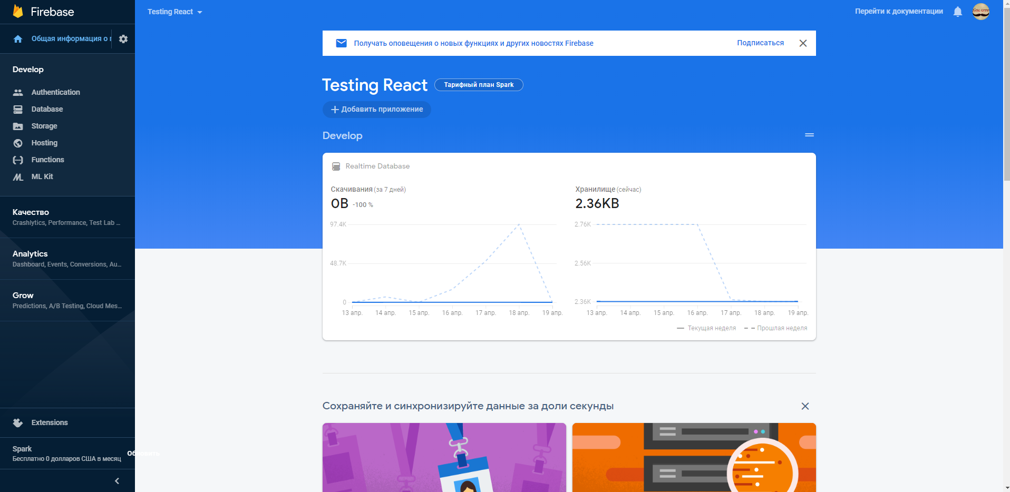

Таким образом выглядит консоль разработчика, в которой можно перейти в различные вкладки, а настройки различных БД, просмотр пользователей, хранилище и тд.

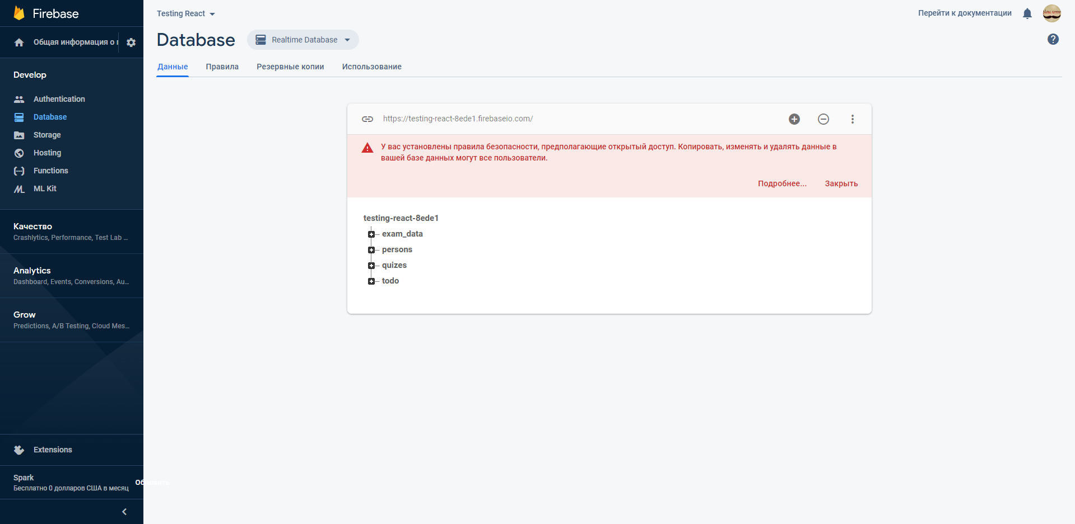

Таким образом выглядит панель БД. (Сразу хотелось бы отметить, что это не CMR, в которой показаны заявки и прочее, это хранилище данных, которое взаимодействует с визуальным сервером, написания данных). В таких ячейка хранятся объекты памяти приложения, которые в дальнейшем визуализируются.

Информации можно писать много – сервис многофункционален и гибок, поэтому он находится в ТОП 1 рейтинга по новым REST БД.

**5. Структура меню**

|  |  |
| --- | --- |
| **Пункт меню** | **Описание** |
| *Авторизация* | Список пользователей с различными правами. Данные для ЛК каждого пользователя по защищенному протоколу. Информация с возможностью восстановления и регистрации пользователя. |
| *БД* | Список БД, доступных для проекта. Регистрация новых данных, их изменение и удаление, как локально, так и удаленно. |
| *Хранилище* | Все данные пользователей в одной защищенной коробке |
| *Хостинг* | Режим бесплатного хостинга, с возможностью добавления приложения пользователя, как на стадии разработки, так и на финальной стадии. |
| *Аналитика* | Добавления аналитики приложения, SMM/SEO серверные настройки и прочее |
| *Расширения* | Персональные наработки и скрипты администратора |
| *Функции* | Полный перечень возможного расширенного функционала |

*Еще раз подчеркну, что этот прекрасный ресурс служит в роли БД, к визуальному веб интерфейсу, с помощью которого мы добавляем заявки, отслеживаем их, назначаем задачи, и проводим debug систему.*

**6. Работа с данными**

Пользователь оставляет заявку на нашем сайте, которая сразу попадает в нашу систему *Firebase* по хранению заявок в БД. На своем сервисе, у нас визуально отображается, что пришла новая заявка.

После этого, администратор, с аналогичной ролью на сервисе, назначает исполнителя задачи, данные посылаются снова в *Firebase,* где изменяется статус и отдельным параметром присваивается исполнитель, в визуальном интерфейсе так же происходят изменения.

В БД клиентов добавляется новые клиент, с соответствующим брифу с клиентов данными. В БД сотрудников изменяется задача, выбранного исполнителя. Все изменения переносятся на виртуальный интерфейс.

Создается БД клиента, и автоматически деплоится на хостинг Firebase.

По завершению работы производятся полностью обратные операции, и готовая БД клиента ставится ему на ресурс и вся права также передаются клиенту.

**7. Вывод**

Проанализировав данное программное обеспечение, мы выбрали следующие удачные решения, при реализации ПИ и серверной части:

1. Мульти БД
2. Автоматический хостинг
3. Возможность передать существующую БД, после деплоя – клиенту
4. Полная гибкость
5. Наличие мобильного администрирования
6. Live режим
7. Поддержка всех существующих языков и интерфейсов для интеграции